შპს „ამპერაქს ენერჯი ჯორჯია“

კასპის მუნიციპალიტეტში, 11.93 მგვტ სიმძლავრის ქარის ელექტროსადგურის მშენებლობის და ექსპლუატაციის პროექტი

ქარის ელექტროსადგურის პროექტის გავლენის ზონაში ხელფრთიანების და ფრინველების დამატებითი კვლევის შედეგები

შემსრულებელი
შპს „გამა კონსალტინგი“

დირექტორი ზ. მგალობლიშვილი

2019 წელი

GAMMA Consulting Ltd. 17a. Guramishvili av, 0192, Tbilisi, Georgia
Tel: +(995 32) 261 44 34 +(995 32) 260 15 27 E-mail: j.akhvlediani@gamma.ge
www.facebook.com/gammaconsultingGeorgia
სარჩევი
1. შესავალი 3
2. პროექტის გავლენის ზონში ჩატარებული დამატებითი კვლევის შედეგები 4
3. ზემოქმედების დახასიათება 7
3.1. ზემოქმედება ხელფრთიანებზე 7
3.2. ზემოქმედება ფრინველებზე 8
4. კუმულატიური ზემოქმედება. 12
5. შემარბილებელი ღონისძიებები 15
6. მონიტორინგი 16

შესავალი
შპს „ამპერაქს ენერჯი ჯორჯია“ ქარის ელექტროსადგურის პროექტს ახორციელებს საქართველოს მთავრობასთან გაფორმებული მემორანდუმის საფუძველზე და რომლის მიხედვით პროექტის მომზადების და შესაბამისი ნებართვების მიღებისათვის განსაზღვრულია შეზღუდული ვადები, რაც არ იძლევა პროექტის განხორციელებისათვის შერჩეულ ტერიტორიებზე ბიოლოგიური გარემოს ფონური მდგომარეობის შესწავლის მიზნით კვლევების წლის ყველა სეზონზე ჩატარების შესაძლებლობას.
პროექტის განხორციელების რაიონში ბიოლოგიური გარემოს ფონური მდგომარეობის კვლევა დაწყებული იქნა 2018 წლის ნოემბრის თვიდან, როცა მომზადებული იქნა პროექტის ტექნიკურ-ეკონომიკური დასაბუთება. იმის გამო, რომ ნოემბრის თვე ხელფრთიანების კვლევისათვის არახელსაყრელი პერიოდია, კვლევის პროცესში მათი დაფიქსირება ვერ მოხერხდა. აღსანიშნავი ის ფაქტი, რომ საპროექტო ტერიტორიაზე და მის მიმდებარე არეალში ფუღუროიანი ხეები, გამოქვაბულები ან მიტოვებული შენობები წარმოდგენილი არ არის და შესაბამისად ხელფრთიანების გამოსაზამთრებელი ადგილების კვლევა საჭიროებას არ წარმოადგენდა.
საქართველოს გარემოს დაცვისა და სოფლის მეურნეობის სამინისტროს მიერ სკოპინგის დასკვნის გაცემის შემდეგ, 2019 წლის გაზაფხულზე ჩატარებული იქნება საპროექტო ტერიტორიის ბიოლოგიური გარემოს დეტალური კვლევა და ამ კვლევების შედეგების მიხედვით მომზადდა გარემოზე ზემოქმედების შეფასების ანგარიში და წარდგენილი იქნა სამინისტროში.
როგორც გზშ-ის ანგარიშშია მოცემული, ქარის გენერატორების განთავსების ტერიტორიაზე და მის მიმდებარე არეალში ხელფრთიანების საბინადროდ ხელსაყრელი ადგილები წარმოდგენილი არ არის და მათი ამ ტერიტორიებზე მოხვედრა შესაძლებელია მხოლოდ საკვების მოპოვების ან მიგრაციის მიზნით.
გზშ-ის ანგარიშში მოცემული მონიტორინგის გეგმის მიხედვით, შპს „ამპერაქს ენერჯი ჯორჯია“-ს განსაზღვრულია აქვს ვალდებულება, ბიოლოგიური გარემოს მონიტორინგის განხორციელების თაობაზე კვარტალში ერთხელ და შედეგები უნდა წარადგინოს საქართველოს გარემოს დაცვისა და სოფლის მეურნეობის სამინისტროში. მონიტორინგის გეგმის აღნიშნული მოთხოვნიდან გამომდინარე, გზშ-ის ანგარიშის სამინისტროში წარდგენის შემდეგ ჩატარდა ხელფრთიანების და ფრინველების მონიტორინგის სამუშაოები.
ელექტროსადგურის საპროექტო ტერიტორიაზე ხელფრთიანების და ფრინველების დამატებითი კვლევის შედეგების, მათზე შესაძლო ნეგატიური ზემოქმედების რისკების და შესაბამისი შემარბილებელი ღონისძიებების ესახებ ინფორმაცია მოცემულია ქვემოთ.

პროექტის გავლენის ზონში ჩატარებული დამატებითი კვლევის შედეგები
ხელფრთიანების კვლევა: 2019 წლის განვლილ პერიოდში ხელფრთიანების დამატებითი კვლევა ჩატარდა აგვისტოს და სექტემბრის თვეებში (მონიტორინგის ფარგლებში დაგეგმილი კვლევები). სურათზე 2.1. მოცემულია საპროექტო ტერიტორიის ხედები.
კვლევები იწყებოდა მზის ჩასვლამდე ნახევარი საათით ადრე და გრძელდებოდა თითქმის მთელი ღამის განმავლობაში, თუმცა საღამოს 10-11 საათის შემდეგ აქტივობა იკლებდა. საველე კვლევისას გამოყენებულია - Anabat Walkabout ღამურების დეტექტორი. აღნიშნული კვლევებისას დაფიქსირდა Pipistrellus-ის გვარის წარმომადგენლები ჯუჯა ღამორი (Pipistrellus pipistrellus) და ტყის მღამიობი (Pipistrellus nathusii). აღსანიშნავია, რომ ხელფრთიანების სხვა სახეობები დაფიქსირებული არ ყოფილა არც ერთი კვლევის პერიოდში.
სურათზე 2.2. მოცემულია ღამურების დეტექტორის მიერ დაფიქსირებული სახეობების ბგერების ჩანაწერები.
აღსანიშნავია, რომ საველე კვლევების პერიოდში საქართველოს წითელი ნუსხით დაცული სახეობები დაფიქსირებული არ ყოფილა, მაგრამ ხელფრთიანების ყველა სახეობა, რომლებიც საქართველოში გვხვდება, შეტანილია ბონის კონვენციის დანართ II-ში და დაცულია EUROBATS-ის შეთანხმებით. ამ შეთანხმების თანახმად საქართველო ვალდებულია დაიცვას პროექტის არეალში და მის მახლობლად დაფიქსირებული ყველა სახეობა.
სურ. 2.1. საპროექტო ტერიტორია
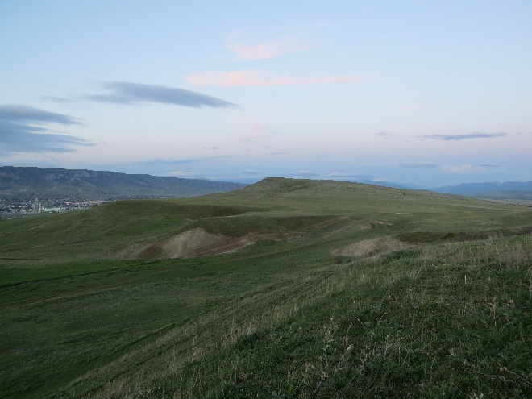 | 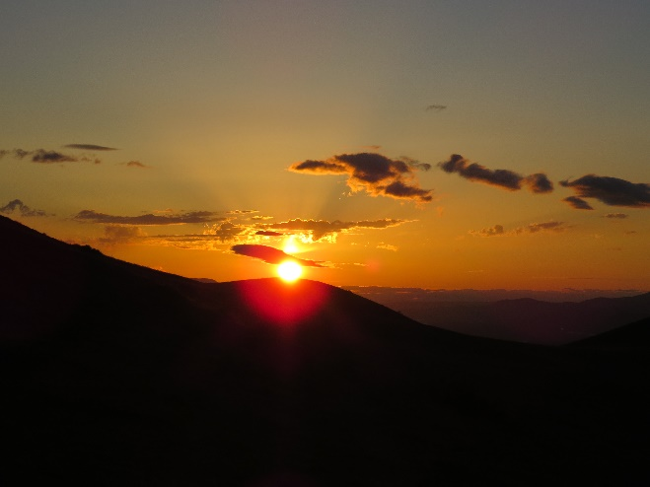
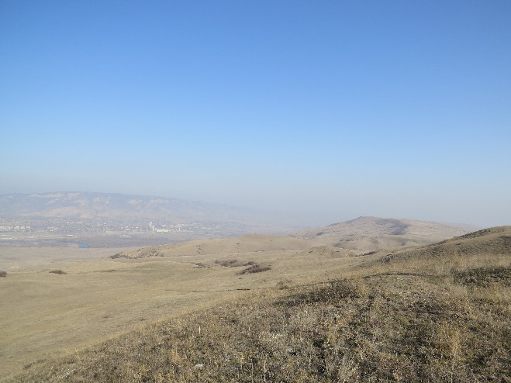 | 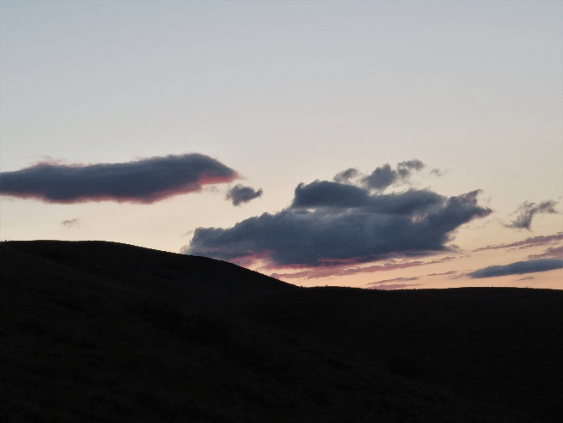

სურათი 2.2. საპროექტო ტერიტორიაზე ღამურების დეტექტორის (Anabat Walkabout Bat Detector (Version 1.3)) საშუალებით გაკეთებული ჩანაწერები
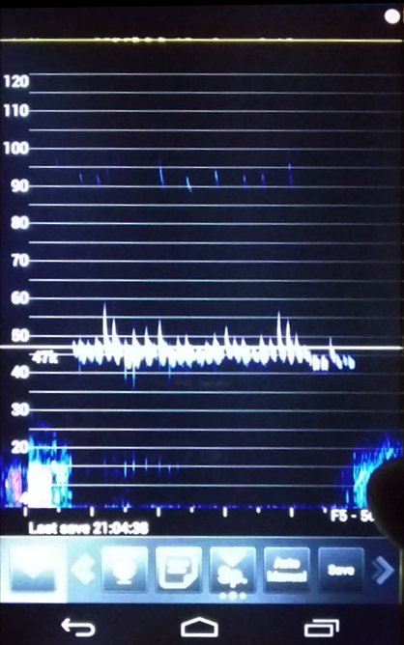 | 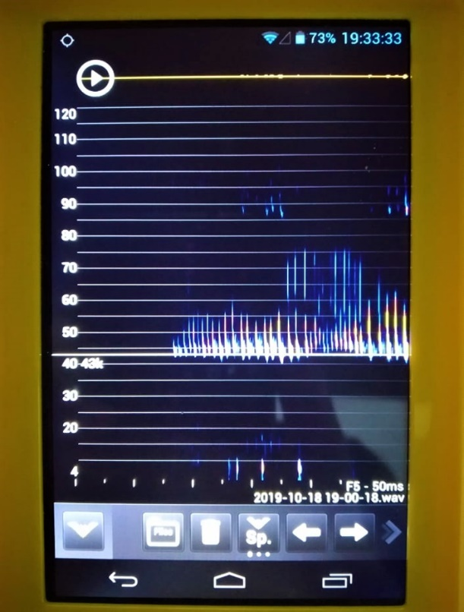
სურათი 2.3. Pipistrellus ssp.
კვლევის შედეგების მიხედვით, უშუალოდ საპროექტო ტერიტორია არ შეიძლება წარმოადგენდეს ღამურებისათვის საბინადრო გარემოს, რადგან ტერიტორიაზე შესაბამისი ჰაბიტატი არ არსებობს, კერძოდ: ტერიტორიაზე არ გვხვდება ხეები, კლდოვანი ფერდობები, გამოქვაბულები, მღვიმეები და შენობა ნაგებობები, რომლებსაც ღამურები შეიძლება იყენებენ გამოსაზამთრებელ და/ან დროებით თავშესაფრად. მაგრამ არსებობს იმის ალბათობა, რომ ღამურები საპროექტო ტერიტორიაზე მოხვდებიან მიგრაციისას და საკვების მოპოვების მიზნით.
გარდა აღნიშნულისა საპროექტო ტერიტორია დაშორებულია ღამურებისთვის ხელსაყრელ საიმიგრაციო დერეფნებს (მდინარეების ხეობები) და საკვების მოპოვების ტერიტორიებს, კერძოდ: სასოფლო-სამეურნეო სავარგულებს, სადაც მწერების არსებობის ალბათობა მაღალია და ხელსაყრელი სანადირო ჰაბიტატია ხელფრთიანებისთვის.
როგორც ცნობილია, ღამურების სამოძრაო არეალი ვრცელდება მიწის ზედაპირიდან 10 მ-ის ფარგლებში და თუ გავითვალისწინებთ, რომ მოცემულ კონკრეტულ შემთხვევაში დაგეგმილი Siemens 3.4-132 ტურბინების შემთხვევაში ფრთის დაცილება მიწის ზედაპირიდან იქნება 19.5 მ ხოლო Lagerwey L100 ტურბინის შემთხვევაში 50 მ და ღამურების შეჯახებასთან დაკავშირებული ზემოქმედების რისკი არ იქნება მაღალი.
ქარის ტურბინების განთავსებისას არ მოხდება საპროექტო ზონაში არსებული ჰაბიტატის ცვლილება, შესაბამისად სამშენებლო სამუშაობი და ზოგადად პროექტი არ გამოიწვევს ღამურების სამიგრაციო დერეფნების და მათი აქტივობების ცვლილებას.
ქარის ელექტროსადგურის გავლენის ზონაში მოქცეული ტერიტორიებზე ხელფრთიანების კვლევა ჩატარდება მონიტორინგის გეგმის შესაბამისად და კვლევის შედეგების მიხედვით, საჭიროების შემთხვევაში განისაზღვრება დამატებითი შემარბილებელი და საკომპენსაციო ღონისძიებები.
ფრინველთა კვლევა: გზშ-ის ფარგლებში ქარის ელექტროსადგურის საპროექტო ტერიტორიაზე ფრინველთა სახეობების საველე კვლევები ჩატარებული იყო 2018 წლის ნოემბერის და 2019 წლის მაისის თვეებში, ხოლო დამატებითი კვლევები ჩატარდა 2019 წლის ოქტომბერში.
2019 წლის ოქტომბერში განხორციელებული საველე კვლევებისას, წინა კვლევებისაგან განსხვავებით, საკვლევ ტერიტორიაზე დაფიქსირდა სარსარაკი (Tetrax tetrax), რომელიც შესულია საქართველოს „წითელ ნუსხაში“ მოწყვლადის (VU) სტატუსით, ხოლო საერთაშორისო (IUCN) ნუსხის მიხედვით მინიჭებული აქვს საფრთხესთან ახლოს მყოფის (NT) სტატუსი. საკვლევი ტერიტორია ამ სახეობისათვის არ წარმოადგენს გამოსაზამთრებელ ტერიტორიას, თუმცა მიგრაციების დროს (ოქტომბრის ბოლო - მარტის დასაწყისი) ცენტრალური აზიიდან შემოდის საქართველოში, კერძოდ ვაშლოვანის სახელმწიფო ნაკრძალში, ჭაჭუნას აღკვეთილში და ივრის ზეგანზე გამოსაზამთრებლად. როგორც ჩანს აღნიშნული სახეობა საპროექტო დერეფანს იყენებს სამიგრაციოდ, ან შემთხვევით მოხვდა ტერიტორიაზე, რადგან ამ სახეობას ძირითადად გუნდური ფრენა ახასიათებთ და გადაღებული სარსარაკი კი ინდივიდუალურად მიგრირებდა (სურ. 2.6). გარდა ამისა დავაფიქსირეთ საქართველოში ისეთი ფართოდ გავრცელებული სახეობები, როგორიცაა: ქოჩორა ტოროლა (Galerida cristata), ყორანი (Corvus corax), ყვავი (Corvus corone), ჩვ. კაკაჩა (Buteo buteo), მინდვრის ტოროლა (Alauda arvensis) და მინდვრის მწყერჩიტა(Anthus campestris). აღნიშნული სახეობები ფიქსირდებოდნენ ყველა საველე გასვლისას. შესაბამისად, საკვლევ ტერიტორიაზე წარმოდგენილი ფრინველის სახეობების უმრავლესობა ფართოდ არის გავრცელებული მთელ საქართველოში და პოპულაციები მრავალრიცხოვანია. გადამფრენი და მოზამთრე სახეობებიდან დომინირებს მცირე ზომის ბეღურასებრი ფრინველები.
კვლევები იწყებოდა დილის საათებში და გრძელდებოდა საღამომდე. ველზე მუშაობისას გამოვიყენეთ ისეთი მეთოდები, როგორიცაა: ფრინველების დათვლა საკვლევ ტერიტორიაზე გამავალი მარშრუტების გასწვრივ და ვიზუალური დაკვირვებები მაღალ ადგილებზე, ფრინველთათვის ხელსაყრელ ჰაბიტატებზე.
ფრინველებზე დაკვირვება მიმდინარეობდა ძირითადად ოპტიმალურ პირობებში, მზიან და უქარო ამინდებში. ფრინველთა სახეობების ამოსაცნობად გამოიყენებოდა 8x42 ბინოკლი “ Discovery WP PC Mg” და ფოტოაპარატი Canon PowerShot SX50 HS.
როგორც ზემოთ აღინიშნა, ოქტომბრის თვეში ჩატარებული კვლევის პერიოდში წინა კვლევებისაგან განსხვავებით ნანახი იქნა მხოლოდ ერთი სახეობა სარსარაკი (Tetrax tetrax). ქვემოთ მოცემულია კვლევის პროცესში დაფიქსირებული ზოგიერთი სახეობის ფოტომასალა.
სურ 2.4. ყორანი Corvus corax  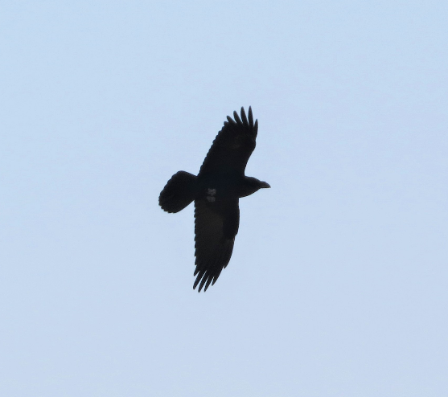 |  | სურ. 2.5. ჩვეულებრივი კაკაჩა Buteo buteo
სურ. 2.6. სარსარაკი Tetrax tetrax X - 448261.98 Y - 4638669.77
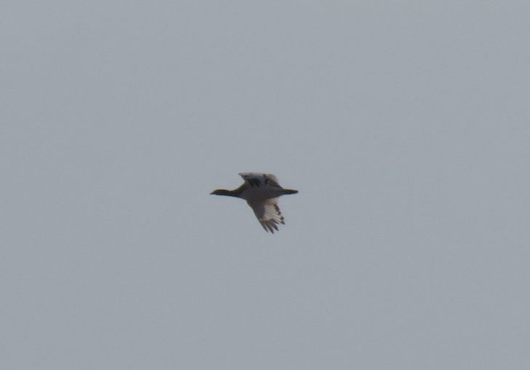

ზემოქმედების დახასიათება

ზემოქმედება ხელფრთიანებზე
მშენებლობის ფაზა: გზშ-ის ფაზაზე ჩატარებული და დამატებითი კვლევის შედეგების მიხედვით, ქარის ელექტროსადგურის საპროექტო ტერიტორია ხელფრთიანების საბინადრო ჰაბიტატს არ წარმოადგენს და შესაბამისად სამშენებელო სამუშაოები მათზე პირდაპირი ნეგატიური ზემოქმედების რისკებთან დაკავშირებული არ იქნება, კერძოდ: მოსალოდნელი არ არის ხელფრთიანების საბინადრო ადგილების მოშლა და მათი დაზიანება ან დაღუპვა.
მიუხედავად აღნიშნულისა, სამშენებელო სამუშაოების შესრულება არ უნდა დაიგეგმოს ღამურების გამრავლების პერიოდში, რომ თავიდან იქნას აცილებული სამშენებელო სამუშაოებთან დაკავშირებული ზემოქმედების ისეთი რისკ ფაქტორები, როგორიცაა ხმაური, ვიბრაცია, მომატებული განათებულობა და სხვა. ზემოქმედების რისკების შემცირების მიზნით მკაცრი კონტროლი დამყარდება გზშ-ის ანგარიშში მოცემული შემარბილებელი ღონისძიებები.
ექსპლუატაციის ფაზა: ქარის ელექტროსადგურების ექსპლუატაციის ფაზაზე ხელფრთიანებზე ნეგატიური ზემოქმედების რისკებიდან აღსანიშნავია საფრენიო დერეფნის დაკარგვა ან შეცვლა და სიკვდილიანობა. ზემოქმედების ხარისხი დამოკიდებულია აქ მობინადრე სახეობებზე და ქარის ტურბინის კონსტრუქციაზე.
ქარის ტურბინების მდებარეობამ შესაძლოა სხვადასხვა სახის გავლენა იქონიოს ღამურებზე. მაგალითად, საბინადრო, საბუდარი და საკვები ადგილების განადგურება და რაც მთავარია მოსალოდნელია ღამურების დაღუპვა ბაროტრამვის ან შეჯახების რისკ ფაქტორის გამო. აღნიშნულის გათვალისწინებით, ზემოქმედების შეფასება გულისხმობს შესაძლო ზეგავლენის შეფასებას მობინადრე და მიგრანტ ღამურებზე, ასევე ქარის ელექტროსადგურების ადგილმდებარეობის განსაკუთრებულ დაცვას და შემარბილებელი და სამონიტორინგო ღონისძიებების გატარების საჭიროებას.
კვლევებით და ზემოქმედების შეფასებით შესაძლებელია ღამურების სახეობების დადგენა, წლის რომელ პერიოდში ფიქსირდებიან და მათი სივრცული განაწილება (ჰორიზონტალურად და ვერტიკალურად) ქარის ტურბინებთან მიმართებაში. ასევე მიკროკლიმატური პირობების (ქარის სიჩქარე, ტემპერატურა, წვიმა) დამოკიდებულება ღამურების აქტივობასთან. ეს ყოველივე იძლევა საშუალებას თავიდან იქნას აცილებული ისეთი პროცედურები, რაც გულისხმობს პროექტის შეწყვეტას, შეთავაზებული ტურბინის ადგილმდებარეობის ცვლილებას, ქარის ტურბინის მუშაობის დროებით შეწყვეტას, რათა შეწყდეს ან შემცირდეს ღამურათა სიკვდილიანობა, ასევე, სამშენებლო სამუშაოების დასრულების შემდგომ მონიტორინგს.
ლიტერატურული წყაროების მიხედვით, ქარის მაღალი ტურბინები არ ამცირებს ღამურათა სიკვდილიანობას (GEORGIAKAKIS et al. 2012). დიდი ზომის ქარის ტურბინის ფრთა ზრდის ღამურათა სიკვდილიანობის რისკებს (ARNETT et al. 2008). კვლევები ასევე აჩვენებს, რომ თუნდაც ისეთ ღამურებისთვის საბინადროდ არახელსაყრელ ჰაბიტატში, როგორიცაა გაშლილი სასოფლო-სამეურნეო ადგილები, ქარის ტურბინები იწვევს ღამურების ხშირ სიკვდილიანობას (BRINKMANN et al. 2011).
დიდი ქარის ტურბინების ფრთებს, როგორც წესი აქვთ როტაციის ზონა, მიწიდან: 40 მ-დან 220 მ სიმაღლე. გასათვალისწინებელია ტურბინის იმ სიმაღლის მონაკვეთი, სადაც ღამურები მეტად აქტიურები არიან და შესაბამისად მაღალია შეჯახების რისკი.
როგორც აღინიშნა, საპროექტო ტერიტორია არ წარმოადგენს ხელფრთიანებისათვის ხელსაყრელ ჰაბიტატს და ჩატარებული კვლევების შედეგების მიხედვით დაფიქსირებული იქნა, მხოლოდ ორი სახეობა. შესაბამისად ელექტროსადგურის ექსპლუატაციის ფაზაზე ხელფრთიანთა საბინადრო ადგილების მოშლის ან სამიგრაციო გზების შეზღუდვის რისკები არ იქნება მაღალი. მაგრამ მიუხედავად აღნიშნულისა, ექსპლუატაციის ფაზაზე არსებობს ხელფრთიანებზე ზემოქმედების მაღალი რისკი შეჯახების ან ბაროტრამვის ზემოქმედების გამო. ზემოქმედების რისკის ხარისხი დამოკიდებულია იქნება, ასევე მეტეოფაქტორებთან, რადგან ნისლიან ამინდებში და წვიმაში მაღალია ტურბინებთან შეჯახების რისკი. კლიმატური პირობების მიხედვით, ქარის ტურბინების განთავსების ადგილი ხშირი ნისლიანობით არ ხასიათდება.
მიუხედავად ყოველივე ზემოთ აღნიშნულისა, ელექტროსადგურის ექსპლუატაციის ფაზაზე ხელფრთიანებზე ზემოქმედების რისკები შეიძლება შეფასდეს როგორც მაღალი ხარისხის ზემოქმედებას და საჭირო იქნება ქმედითი შემარბილებელი ღონისძიებების განხორციელება.

ზემოქმედება ფრინველებზე
ქარის ელექტროსადგურები მსოფლიო მასშტაბით მრავალი სახეობის ფრინველისათვის ერთ-ერთ მნიშვნელოვან და პრობლემატურ საკითხს წარმოადგენს. განსაკუთრებით მწვავეა მტაცებელი და ღამით მიგრანტი ფრინველებისათვის, რადგან სწორედ ამ ჯგუფებში ფიქსირდება ყველაზე მაღალი მოწყვლადობის მაჩვენებელი.
ქარის ტურბინების ზემოქმედების პოტენციური წყაროებია ფრინველთა ჰაბიტატების კარგვა/განადგურება და ქარის ტურბინებზე ფრინველების შეჯახება.
საპროექტო ტერიტორიაზე ქარის ელექტროსადგურის მშენებლობა დაგეგმილია უტყეო ზონაში, სადაც ადგილი არ ექნება ტყის გაჩეხვას და ფრინველთა საბინადრო ჰაბიტატის კარგვა/ფრაგმენტაციას. თუმცა არსებულ ჰაბიტატზე მოახდენს გარკვეულ ზემოქმედებას. საპროექტო ტერიტორიამდე მისასვლელი გზების მოწყობა-მოწესრიგება და სამშენებლო სამუშაოები შემდეგის სახით გავლენას იქონიებს აქ მობინადრე ფრინველთა სახეობებზე, კერძოდ:
სამშენებლო სამუშაოების შესრულებისას გაიზრდება ხმაური, ვიბრაცია და ატმოსფერულ ჰაერში ემისიები. ადგილი ექნება ადამიანის საქმიანობას შეუჩვეველი ფრინველების მიგრაციას უსაფრთხო ადგილებში.
ადამიანთა არსებობის და ტრანსპორტის მომატებული გადაადგილების გამო გაიზრდება შეწუხების ფაქტორი იქ მობინადრე ფრინველებისათვის. აღნიშნულმა შესაძლოა პირდაპირი ზემოქმედება მოახდინოს ფრინველთა არსებობაზე. მაგალითად, ზემოქმედება ბუდობის ადგილებზე გამრავლების სეზონის დროს.
ქარის ელექტროსადგურების ექსპლუატაციის ფაზაზე ფრინველებზე პირდაპირი ზემოქმედების რისკები შემდეგია:
- ტურბინის ფრთებთან შეჯახებით გამოწვეული ფრინველთა დაზიანება/დაღუპვა;
- ფრინველთა დაზიანება/დაღუპვა ქარის ტურბინის ანძასთან შეჯახების შედეგად.
ტურბინის ფრთებზე შეჯახებებით გამოწვეული გავლენა: ლიტერატურული წყაროების მიხედვით, ყოველწლიურად ასი ათასობით ფრინველი იღუპება ქარის ტურბინის ფრთებზე შეჯახებით.
შეჯახებას განაპირობებს მრავალი ფაქტორი. ძირითად შემთხვევაში ეს ხდება მაშინ, როდესაც ტურბინის ფრთები ტრიალებს მაღალი სიჩქარით და ხდება მისი გაბუნდოვანდება, ფრინველებს უჭირთ მისი აღქმა და შესაბამისად ეჯახებიან მას. ასევე შეჯახება ხდება იმ შემთხვევაში, როდესაც ზოგიერთი მტაცებელი ფრინველი მსხვერპლის ძებნისას იყურება და კონცენტრირდება ქვემოთ. ამ დროს კარგავენ გარემოს აღქმადობას და ეჯახებიან ტურბინებს. მაგალითად, ნადირობისას ჩვეულებრივი კირკიტა (Falco tinnunculus) ლივლივებს ჰაერში და კონცენტრირებულია მსხვერპლზე, რის გამოც მაღალია მისი ტურბინაზე შეჯახების რისკები. ასეთი შემთხვევები განსაკუთრებით ხშირია დიდ ფრინველებში როგორებიც არიან (ბუები (STRIGIFORMES), არწივები და ლეშიჭამია ფრინველები (ACCIPITRIFORMES).
ქარის ტურბინის სიმაღლე გარკვეულწილად ახდენს გავლენას შეჯახების რისკების გაზრდა-შემცირებაში, თუმცა კვლევებით ნაჩვენებია, რომ ეს შემთხვევა ინდივიდუალურია და დამოკიდებულია ფრინველის სახეობაზე, ადგილმდებარეობაზე და კლიმატურ პირობებზე. მაღალ სიმაღლეზე მფრენი მიგრანტი ფრინველები ცუდი განათების და ხილვადობის პირობებში ჩამოდიან დაბალ სიმაღლეებზე და შესაბამისად ექცევიან ტურბინასთან შეჯახების რისკის ზემოქმედების ზონაში (Powlesland, R.G., 2009.) ზოგადად ფრინველთა ის სახეობები, რომლებიც ხვდებიან ტურბინის ფრთის სიმაღლეზე უფრო მოწყვლადები არიან ვიდრე სხვა სახეობის ფრინველები (e.g. Band et al., 2007; Furness et al., 2013; Garthe and Hüppop, 2004).
საფრთხეს წარმოადგენს ასევე მძიმე სხეულისა და გრძელი ფრთების მქონე ფრინველებისათვის, ვინაიდან მათ მოულოდნელი დაბრკოლებების მიმართ დაგვიანებული რეაქციები ახასიათებთ. ასეთ ფრინველთა შორის არიან: ქორისნაირნი (ACCIPITRIFORMES), ქათმისნაირნი (GALLIFORMES), წეროსნაირნი (GRUIFORMES), ყარყატისნაირნი (CICONIIFORMES).
ძირითადად ტურბინის ფრთებზე შეჯახების შემთხვევები ხდება ხეებს მოკლებულ გაშლილ ადგილებში, როგორიცაა სტეპები, უდაბნოები და ჭარბტენიანი ადგილები. მაგალითად, სამიგრაციოდ და სანადიროდ ფრინველთა სხვადასხვა სახეობები ხშირად იყენებენ ისეთ გაშლილ ადგილებს როგორიცაა მთის ქედები და ხეობები (Barrios and Rodríguez, 2004; Drewitt and Langston, 2008; Katzner et al., 2012; Thelander et al., 2003).
საპროექტო ელექტროსადგურისათვის ასეთი ხასიათის ზემოქმედების შესაფასებლად გასათვალისწინებელია ორი მნიშვნელოვანი ფაქტორი:
- საპროექტო დერეფანი მდებარეობს შემაღლებულ, უტყეო და გაშლილ ზონაში, სადაც დიდი ზომის და მაღალი საკონსერვაციო ღირებულების ფრინველთა სახეობების საარსებო არეალი არ არის შეზღუდული. წარმოდგენილი ტერიტორია არ წარმოადგენს ფრინველთა მთავარ სამიგრაციო მარშრუტს და არ ხდება ფრინველთა გუნდების დიდი რაოდენობით კონცენტრირება. ეს გარკვეულწილად ამცირებს შეჯახების რისკებს თუმცა გარკვეული სახეობები (მათ შორის დაცული სახეობები) ამ ტერიტორიას გამოიყენებენ სამიგრაციოდ ან სანადიროდ.
- საპროექტო არეალში საველე კვლევისას დაფიქსირდა საქართველოს და საერთაშორისო(IUCN) წითელი ნუსხებით დაცული სახეობა - სარსარაკი (Tetrax tetrax). აღნიშნული სახეობისთვის საპროექტო დერეფანი არ წარმოადგენს გამოსაზამთრებელ ტერიტორიას. იგი იზამთრებს ვაშლოვანის და ჭაჭუნის დაცულ ტერიტორიებზე და შესაბამისად ეს ადგილი მისთვის ერთგვარი სამიგრაციო დერეფანია. ამიტომ, არსებობს იმის რისკები რომ მიგრაციისას შესაძლოა ქარის ტურბინებთან შეჯახების საფრთხის ქვეშ აღმოჩნდეს.
ყოველივე აღნიშნულის გათვალისწინებით შეიძლება ითქვას, რომ ქარის ტურბინის ექსპლუატაციის პროცესში ფრინველებზე ტურბინის ფრთებზე შეჯახებით გამოწვეული ზემოქმედების ალბათობა იქნება საშუალო.
ქარის ანძებთან შეჯახების რისკები: ფრინველთა დაზიანება/დაღუპვას ტურბინის ფრთებთან შეჯახების გარდა იწვევს მათი უშუალოდ ტურბინის ანძებთან შეტაკება და შემდგომ მიწაზე დანარცხებით მიყენებული ჭრილობები. შეჯახების რიცხვი იზრდება სამიგრაციო დერეფნებში, სადაც ხდება ფრინველთა დიდი გუნდების კონცენტრირება. კვლევებით ნაჩვენებია, რომ გუნდური გადაფრენისას ტურბინებზე შეჯახების შანსები მეტია ვიდრე ინდივიდუალური მიგრირებისას (e.g. Janss, 2000). მნიშვნელოვანია სეზონურობის გათვალისწინებაც, რადგან ფრენის აქტივობა იზრდება გამრავლების და მიგრაციების სეზონზე და შესაბამისად ტურბინებზე შეჯახების რისკებიც მატულობს (Furness et al., 2013).
შეჯახებისგან განსაკუთრებით დაუცველები დიდი ფრინველები არიან, რადგან მათ არ აქვთ კარგი მანევრირების უნარი. სიბნელე (ღამის პერიოდი) და ცუდი კლიმატური პირობები, როგორიცაა წვიმა, ნისლი და თოვლი, ქარის ტურბინებს უფრო მეტად შეუმჩნეველს ხდის.
მთავარი ფაქტორები, რომლებთაც გავლენა აქვთ ქარის ტურბინებზე ფრინველთა შეჯახების რისკზე, არის:
- საპროექტო დერეფანში წარმოდგენილი ფრინველთა სახეობები (მორფოლოგია, სენსორული აღქმადობა, ფენოლოგია, ქცევა, გავრცელება, სამიგრაციო მარშრუტები);
- გეოგრაფიული მდებარეობა (ლანდშაფტის ტიპი, ფრინველთა საკვები ადგილები და კლიმატური პირობები);
- ქარის ტურბინის ტიპი (ფორმა, განათება და მისი განლაგება ბუნებრივ ჰაბიტატებთან მიმართებაში.
საპროექტო დერეფანში გავრცელებული ფრინველთა სახეობები და სამიგრაციო გზები: იმ ფრინველთა სახეობებისთვის რომლებიც სწრაფად დაფრინავენ და გამოირჩევიან დიდი ტანით და პატარა ფრთებით ქარის ტურბინებზე შეჯახების რისკები მაღალია, რადგან მოულოდნელი დაბრკოლებების მიმართ ახასიათებთ შეზღუდული თავიდან აცილების უნარი. მაგალითად, დიდი ფრინველები მიგრაციისას ხშირად იყენებენ საჰაერო ნაკადებს სხვადასხვა სიმაღლის სარტყლებს შორის მანევრირებისას, რის დროსაც ხვდებიან ტურბინებთან შეჯახების რისკის ქვეშ. გარდა ზომისა, დაჯახების რისკები დამოკიდებულია ფრინველის ასაკზეც. მაგალითად, შემოდგომის მიგრაციებზე (როცა გუნდში მოზარდი ინდივიდებიც არიან) ფრინველები უფრო ნელა მიფრინავენ ვიდრე გაზაფხულის მიგრაციის დროს. გარდა ამისა, გამოცდილების არმქონე ახალგაზრდა ინდივიდები ვერ აღიქვამენ ტურბინებს საფრთხედ და შესაბამისად ეჯახებიან მას. მიგრირებადი ინდივიდების შემთხვევაშიც დაჯახების რისკები მაღალია.

გეოგრაფიული მდებარეობა: ლანდშაფტის და ხე-მცენარეების არსებობა მნიშვნელოვნად განაპირობებს ფრინველთა ფრენის სიმაღლეს. ხეობებში ფრინველები დაფრინავენ დაბალ სიმაღლეებზე, ხოლო მთაგორიანი რელიეფის პირობებში - შედარებით მაღალ სიმაღლეებზე. ასევე, რაც უფრო მაღალია მცენარეული საფარი, მით მაღლა დაფრინავენ ფრინველები და პირიქით.
აქედან გამომდინარე მნიშვნელოვანია ქარის ტურბინების განლაგება არსებულ ტოპოგრაფიულ და ხე-მცენარეულ საფართან მიმართებაში.
ამინდი: იწვევს ფრინველთა ფრენის სიმაღლის ცვლილებას. მაგალითად ამინდი მონავარდე ფრინველების ფრენის სიმაღლეზე მნიშვნელოვან გავლენას ახდენს. ასევე იმ ფრინველების ფრენის სიმაღლეზეც მოქმედებს, რომლებიც საჰაერო ართროპოდებით იკვებებიან. ამინდის შესაბამისად ზემოთხსენებული ფრინველები არჩევენ ნადირობის სიმაღლეს. გარდა ამისა, ამინდი განაპირობებს ფრინველთა მხედველობას - ნისლიან ამინდში მხედველობა და სენსორული აღქმადობა დაბალია, შესაბამისად იმატებს ტურბინებთან შეჯახების რისკები.
ქარის ტურბინის ტიპი და ორიენტაცია: ტურბინის ტიპი დიდ როლს თამაშობს ფრინველთა შეჯახების რისკების გაზრდა-შემცირებაში. მაგალითად, მაღალ ქარის ტურბინას შესაბამისად აქვს განიერი ფრთები და ფრთებს შორის დაშორება, შესაბამისად ფრინველთა შეჯახების რისკები მაღალია (De Lucas et al., 2008; Thelander et al., 2003). თუმცა, ზოგიერთ შემთხვევაში ტურბინის სიმაღლეს არანაირი გავლენა აქვს ფრინველთა სიკვდილიანობაზე (Barclay et al., 2007; Everaert, 2014). შესაბამისად, ტურბინის სიმაღლე და შეჯახების რისკები დამოკიდებულია სახეობების და ადგილმდებარეობის სპეციფიკურობაზე.
მნიშვნელოვანია ტურბინის ფრთების ბრუნვის სიჩქარე. რაც უფრო სწრაფად ტრიალებს ის შესაბამისად მეტი ფრინველთა სიკვდილიანობის გამომწვევია (Thelander et al., 2003).
ფრინველთა ქარის ტურბინებზე შეჯახება ყველაზე ხშირად ფიქსირდება ისეთ ორიენტაციის ტურბინებზე, რომლებიც განლაგებულია პერპენდიკულარულად ფრინველთა მთავარი სამიგრაციო მარშრუტების მიმართ (შესასვენებელი და საკვები არეალები), შესაბამისად გამომწვევია ფრინველთა დიდი რაოდენობით სიკვდილიანობის (Everaert et al., 2002 & Isselbacher and Isselbacher, 2001 in Hötker et al., 2006). რეკომენდირებულია, ტურბინების სერიულად განლაგება, რომლებიც ქარისგან ქმნიან წინაღობას და რომელიც გაცილებით უსაფრთხოა ფრინველებისათვის, რადგან ისინი აღიქვამენ ქარის ტურბინებს, როგორც დაბრკოლებებს და შესაბამისად ერიდებიან მას. საბერძნეთში ჩატარებული კვლევებით ასევე ნაჩვენებია, რომ რაც უფრო დიდია დაშორება ქარის ტურბინებს შორის მით მეტია შანსები მტაცებლებმა უსაფრთხოდ გადაკვეთონ შუა მონაკვეთი (Cárcamo et al., 2011).
ყოველივე ზემოაღნიშნულის მხედველობაში მიღებით საპროექტო ქარის ელექტროსადგურის ფრინველებზე გავლენის შეფასებისთვის გასათვალისწინებელია შემდეგი:
- ქარის ელექტროსადგურების განთავსება გათვალისწინებულია საკმაოდ ერთგვაროვან რელიეფის პირობებში. საპროექტო დერეფანი და მის მიმდებარედ არსებული ტერიტორია მცენარეული საფარით ღარიბია. შესაბამისად არსებული მცენარეული საფარის მდგომარეობა ფრინველებისთვის არ ქმნის ბუნებრივ ბარიერებს, და ეს თავის მხრივ განაპირობებს მათ დაბალ სიმაღლეებზე ფრენას. ამ თვალსაზრისით ტურბინებთან შეჯახების რისკები არც ისე დაბალია. მეტნაკლებად სენსიტიურ ადგილებად შეიძლება ჩაითვალოს ქარის ტურბინების განთავსების ყველა ალტერნატივა, რადგან ზღვის დონიდან (700-800 მ) მდებარეობს და ოთხივე ტურბინა შემაღლებულ ბორცვზეა განლაგებული, ანუ ისეთ ადგილებში სადაც შესაძლებელია მიგრაციისას, შესვენებისას და ნადირობისას მოხვდნენ ტერიტორიაზე გავრცელებული შემდეგი სახეობები: მიმინო (Accipiter nisus), ძერა (Milvus migrans), ქორი (Accipiter gentilis), ჩვეულებრივი კაკაჩა (Buteo buteo), ჭაობის ძელქორი (Circus aeroginosus), მინდვრის ძელქორი (Circus cyaneus), მდელოს ძელქორი (Circus pygargus), მცირე მყივანი არწივი (Clanga pomarina), ველის არწივი (Aquila nipalensis), ალალი (Falco columbarius), ჩვეულებრივი კირკიტა (Falco tinnunculus) და მათ შორის საქართველოს და საერთაშორისო (IUCN) წითელი ნუსხებით დაცული სახეობები: ქორცქვიტა (Accipiter brevipes), ფასკუნჯი (Neophron percnopterus), ორბი (Gyps fulvus), ველის არწივი (aquila nipalensis), ველის ძელქორი (Circus macrourus), და სარსარაკი (Tetrax tetrax).
ჩამოთვლილ სახეობათა უმრავლესობა მოწყვლადია ქარის ტურბინებთან შეჯახების მიმართ, რადგან მცირე მყივან არწივს, ველის არწივს, ფასკუნჯს, ორბს და სარსარაკს გააჩნიათ სხეულის დიდი მოცულობა, რის გამოც უჭირთ ჰაერში მანევრირება. ხოლო მიმინო, ძერა, ჩვ. კაკაჩა, ალალი, ჩვ. კირკიტა, ჭაობის ძელქორი, მინდვრის ძელქორი, მდელოს ძელქორი და ქორცქვიტას ახასიათებთ ჰაერში ნავარდი და ნადირობისას მსხვერპლზე კონცენტრირება, რა დროსაც დიდია შანსები ტურბინაზე მათი შეჯახების. გასათვალისწინებელია ის, რომ ჩამოთვლილ ფრინველთა ფრენას სხვადასხვა სიმაღლეზე განაპირობებს ისეთი ფაქტორები როგორიცაა ამინდის პირობები, დღის პერიოდი, სეზონურობა და სახეობის მახასიათებლები. ტურბინის 2 ანძა იგეგმება 82 მ, ხოლო 2 - 100 მ სიმაღლეზე. შესაბამისად აღნიშნული ტურბინის სიმაღლეებს ტერიტორიაზე წარმოდგენილ ფრინველთა სახეობებზე გავლენა ექნება სხვადასხვა ფაქტორების გათვალისწინებით. აღსანიშნავია ის ფაქტი, რომ საპროექტო დერეფანი არ წარმოადგენს ფრინველთა მთავარ სამიგრაციო მარშრუტს, რაც გარკვეულწილად ამცირებს ზემოქმედების რისკებს.
- საპროექტო დერეფანი გადის ისეთ კლიმატურ ზონაში, სადაც ნისლიანი დღეების რიცხვი არ არის დიდი და შესაბამისად ფრინველებისთვის მეტწილად შესამჩნევია ხელოვნური ბარიერები;
- ქარის ტურბინების განთავსება არ მოხდება პერპენდიკულარულად ფრინველთა მთავარი სამიგრაციო მარშრუტების მიმართ, რაც შეამცირებს ფრინველთა სიკვდილიანობის რისკებს. ამასთან ერთად ტურბინების განლაგების დერეფნის უმეტეს ნაწილზე წარმოდგენილია ერთგვაროვანი ჰაბიტატი, რაც იმას ნიშნავს, რომ იგი არ შექმნის მნიშვნელოვან ბარიერს საარსებო გარემოს სხვადასხვა კომპონენტებს შორის;
- საპროექტო დერეფანი არ გადის ფრინველთა მიგრაციის მნიშვნელოვან მარშრუტებზე.

ზემოთ წარმოდგენილი მონაცემების გათვალისწინებით, ქარის ტურბინების ექსპლუატაციის პროცესში ფრინველებზე ზემოქმედება შეიძლება შეფასდეს როგორც საშუალო. ზემოქმედების მიმართ მეტად მგრძნობიარე შეიძლება იყოს შემდეგი სახეობის ფრინველები: ჩვ. კაკაჩა, ძერა, ქორი, ჭაობის ძელქორი, მინდვრის ძელქორი, მდელოს ძელქორი, მცირე მყივანი არწივი, ველის არწივი, ჩვეულებრივი კირკიტა, ქორცქვიტა და ველის არწივი. ზემოქმედების შემცირებისთვის საჭირო იქნება გარკვეული შემარბილებელი ღონისძიებების გატარება.

კუმულატიური ზემოქმედება.
კვლევის შედეგების მიხედვით, საპროექტო ქარის ელექტროსადგურის საპროექტო რაიონში მიმდინარე სამშენებლო სამუშაოებიდან აღსანიშნავია სოფ. ზემო ჩოჩეთის მიმდებარე ტერიტორიაზე მშენებარე მეფრინველეობის ფერმა, რომლიც დამთავრების პროცესშია და დიდი ალბათობით ელექტროსადგურის მშენებლობის დაწყებამდე ფერმის მშენებლობა დამთავრებული იქნება. არსებული ინფორმაციის მიხედვით საპროექტო ტერიტორიის მიმდებარე ტერიტორიებზე უახლოეს პერსპექტივაში რაიმე სხვა ობიექტების მშენებლობა დაგეგმილი არ არის. გამომდინარე აღნიშნულიდან, მშენებლობის ფაზაზე კუმულაციური ზემოქმედების რისკი მინიმალურია.
ექსპლუატაციის ფაზაზე შესაძლო კუმულაციური ზემოქმედების რისკებიდან შესაძლებელია განხილული იქნას რეგიონში მოქმედი და პერსპექტიული ქარის ელექტროსადგურების ექსპლუატაციასთან დაკავშირებული კუმულაციური ზემოქმედების რისკები. მოქმედი ქარის ელექტროსადგურებიდან აღსანიშნავია მხოლოდ გორის ქარის ელექტროსადგური, რომელიც საპროექტო ტერიტორიიდან პირდაპირი მანძილით დაცილებულია ≈29 კმ-ით, ხოლო პერსპექტიული პროექტებიდან სს „კავკასიის ქარის კომპანია“-ს მიერ დაგეგმილი ქარის ელექტროსადგურები ქ. თბილისის მიმდებარე ტერიტორიაზე (დაცილების მანძილი შეადგენს ≈24 კმ-ს) და კასპის მუნიციპალიტეტში სოფ იგოეთის მიმდებარე ტერიტორიაზე (დაცილების მანძილი შეადგენს ≈7.5 კმ-ს) და სოფ. ნიგოზას მიმდებარე ტერიტორიაზე დაგეგმილი ქარის ელექტროსადგური (დაცილების მანძილი შეადგენს ≈10 კმ-ს).
მოქმედი და პერსპექტიული ქარის ელექტროსადგურების დაცილება საპროექტო ტერიტორიიდან ძალზე დიდი და შესაბამისად ხელფრთიანებზე და ფრინველებზე კუმულაციური ზემოქმედების რისკები არ იქნება მნიშნელოვანი, კერძოდ: გარდა მნიშნელოვანი მანძილებით დაცილებისა არსებული და საპროექტო სადგურების განთავსების ტერიტორიები მდებარეობს სხვადასხვა ხეობებში და შესაბამისად ხელფრთიანების ან ფრინველთა კონკრეტულ საბინადო ადგილებზე კუმულაციური ზემოქმედების რისკები მინიმალურია. კუმულაციური ზემოქმედების რისკი არსებობს მხოლოდ მიგრირებად სახეობებზე. მაგრამ აქვე უნდა აღინიშნოს, რომ განსახილველი ელექტროსადგურები არ მდებარეობენ ერთსა და იმავე სამიგრაციო დერეფანში, რაც გარკვეულად ამცირებს კუმულაციური ზემოქმედების რისკებს.
კუმულაციური ზემოქმედების რისკების თვალსაზრისით შედარებით მნიშვნელოვანი იქნება სოფ. ნიგოზას და სოფ. იგოეთის მიმდებარე ტერიტორიებზე დაგეგმილი ქარის ელექტროსადგურების პროექტები, რადგან მატი განთავსება მოხდება ერთმანეთის სიახლოვეს და ერთსადაიმავე ფერდობზე.
ფრინველებზე და ხელფრთიანებზე ქარის ელექტროსადგურების კუმულაციური ზემოქმედების რისკების შემცირება შესაძლებელია ყველ კონკრეტული სადგურისათვის დაგეგმილი შემარბილებელი ღონისძიებების შესრულებაზე მკაცრი კონტროლის პირობებში. ამასთანავე მნიშნელოვანია გეგმიური მონიტორინგის წარმოება, რომ საჭიროების შემთხვევაში მოხდეს დამატებითი შემარბილებელი და საკომპენსაციო ღონისძიებების დაგეგმვა და განხორციელება.

სურათი 4.1. საპროექტო ქარის ელექტროსადგურების განლაგების სიტუაციური სქემა
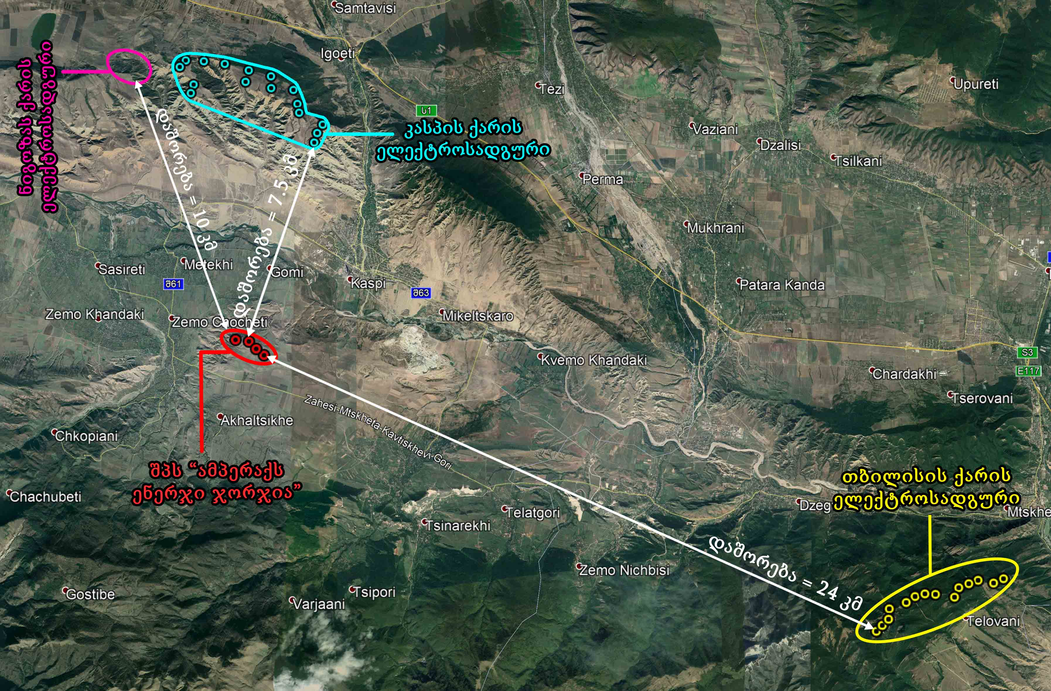

შემარბილებელი ღონისძიებები
კვლევის შედეგების მიხედვით, ხელფრთიანებზე და ფრინველებზე ნეგატიური ზემოქმედების შემცირების მიზნით დაგეგმილია შემდეგი შემარბილებელი ღონისძიებების გატარება:
მშენებლობის ფაზა:
- მშენებლობის დაწყებამდე და შემდგომ მშენებლობის მთელი პერიოდის განმავლობაში უზრუნველყოფილი იქნება ხელფრთიანების და ფრინველების მონიტორინგი შესაბამისი სქემის მიხედვით.
- ელექტროსადგურის მშენებლობის ფაზაზე მცენარეული საფარის დაზიანება ან სხვა ისეთი ნაგებობების დემონტაჟი, რაც შეიძლება გამოყენებული იქნას ხელფრთიანების საბინადროდ მოსალოდნელი არ არის და ამ მხრივ რაიმე შემარბილებელი ან საკომპენსაციო ღონისძიებების გატარება საჭიროებას არ წარმოადგენს;
- მშენებლობის ფაზაზე ხმაურის, ვიბრაციის და სხვა შემაწუხებელი ფაქტორების გავრცელებასთან დაკავშირებული ზემოქმედების შემცირების მიზნით გატარდება ცალკეული მავნე ფაქტორების მინიმიზაციის მიზნით გზშ-ის ანგარიშში მოცემული შემარბილებელი ღონისძიებები;
- ბუფერული მანძილის დაცვა ასევე მნიშვნელოვანია ღამურებზე ზემოქმედების შესამცირებლად. მეთოდი განსაკუთრებით ეფექტურია იმ სახეობებზე ზემოქმედების შესამცირებლად, რომლებიც ერიდებიან ღია სივრცის გადაკვეთას;
ექსპლუატაციის ფაზა:
- ორნითოფაუნაზე და ღამურებზე ზემოქმედების მონიტორინგი, საჭიროების შემთხვევაში დამატებითი შემარბილებელი ღონისძიებების შემუშავება;
- ღამურების შემთხვევაში - უპირატესად ზაფხულში და ადრე შემოდგომაზე. ზემოქმედების დაფიქსირების შემთხვევაში შემარბილებელი ღონისძიებები შეიძლება იყოს:
- გენერატორის ჩართვის ქარის სიჩქარის გაზრდა (ტურბინები იწყებენ ენერგიის გამომუშავებას საშ 3 მ/წმ ქარის სიჩქარის დროს). ღამურები ჩვეულებრივ 6 მ/წმ (დაბალი) ქარის სიჩქარის დროს დაფრინავენ. გენერატორის ჩართვის სიჩქარის გაზრდა 4 მ/წმ-მდე ამცირებს შეჯახების რისკს 79-90%-ით. ამ დროს ენერგიის დანაკარგი მხოლოდ 0.3- 1%-ია. ჩართვის სიჩქარის 6.5 მ/წმ-ზე მეტად ზრდა შეჯახების რისკზე გავლენას აღარ ახდენს. აღნიშნული შემარბილებელი ღონისძიებების გატარება მიზანშეწონილია ზაფხულში და შემოდგომაზე, მზის ჩასვლამდე ნახევარი საათით ადრე და ჩასვლის შემდეგ ნახევარი საათის განმავლობაში;
- ტურბინების ღამურებზე ზემოქმედების თავიდან ასაცილებლად შესაძლებელია Bat Conservation International და Deaton engineering-ის თანამშრომლობით შემუშავებული ზებგერითი “პორტატული ყუთების” გამოყენება, რომელიც გამოიმუშავებს მაღალი სიხშირის სიგნალს (10-დან 100-მდე კილოჰერცს) ღამურების ტერიტორიიდან ასარიდებლად;
- არსებობს სხვა მოდიფიკაციებიც მაგ. NRG Systems-ის მიერ შემუშავებული მოწყობილობა რომელიც მაგრდება გონდოლაზე და ასხივებს იგივე სიხშირის ულტრაბგერას, რომელსაც იყენებს ღამურა გარემოში ორიენტირებისას. ამ წყაროს მოქმედების ზონაში მოხვედრისას სიგნალი „ხელს უშლის“ ღამურის ბიოსონარს, რაც ამცირებს მის ამ ზონაში მოხვედრის ალბათობას. სიგნალი არ ახდენს უარყოფით ზემოქმედებას ღამურაზე და ტურბინიდან დაშორებით იფანტება. ის ასევე არ ახდენს გავლენას ადამიანზე და ფაუნაზე (აღნიშნული „დამაფრთხობელი“ საშუალებების გამოყენება ხდება სეზონურად (ზამთარში მათი გამოყენება საჭირო არ არის));
- რადარული სისტემების გამოყენება ფრინველთა გუნდების მოახლოვების დასაფიქსირებლად და მუშაობის წყვეტის ან შენელებისთვის. ეს არ გულისხმობს ელექტროსადგურის მთლიანად გათიშვას - ითიშება მხოლოდ ის ტურბინა, რომელსაც უახლოვდება ფრინველი;
- ჰაბიტატის მენეჯმენტი - ტურბინების მიმდებარე ტერიტორიის „მიმზიდველობის“ შემცირება ტურბინის მიმდებარე ტერიტორიის მდგომარეობის კონტროლი მწერების (ღამურების და ფრინველების საკვები) მოზიდვის თავიდან ასაცილებლად;
- ტერიტორიის განათების გამოყენება მხოლოდ საჭიროების შემთხვევაში, გარდა იმ შემთხვევისა, როდესაც ეს სავალდებულოა უსაფრთხოებისთვის. საჭიროების შემთხვევაში ისეთი განათების გამოყენებით, რომელიც არ იზიდავს მწერებს;
- ტურბინის განათებისას მიზანშეწონილია ღამურებისა და ღამე მიგრანტი ფრინველებისათვის. უპირატესობს უნდა მიენიჭოს მცირე სიკაშკაშის, მოციმციმე განათებას, რადგან ის უფრო ეფექტურია მუდმივად მანათობელ და სტანდარტულ წითელ სინათლესთან შედარებით. სასურველია სენსორების გამოყენება, რომელიც გამორთავს მანათობელს, როდესაც ის საჭირო არ არის. სინათლე მიმართული უნდა იყოს ისე, რომ მინიმუმამდე იქნას დაყვანილი საჭირო ტერიტორიის საზღვრებს გარეთ განათებულობა;
- ქვესადგურის ტერიტორიაზე ელექტროშიკის რისკის თავიდან ასაცილებლად - ძაბვის ქვეშ მყოფი ნაწილების იზოლირება, დაკიდული იზოლატორების და ვერტიკალური გამთიშველების გამოყენება. ჰორიზონტალური გამთიშველების არსებობის შემთხვევაში - მათი დაფარვა;
- მოწყობილობების სათანადო მდგომარეობაში შენარჩუნება;
- ცხოველთა სამყაროზე - ფრინველებზე და ღამურებზე ზემოქმედების მონიტორინგი (2 წლის განმავლობაში). მონიტორინგი გულისხმობს აკუსტიკურ დეტექტირებას და დაღუპული ინდივიდების დაფიქსირება-აღრიცხვას. დათვალიერებულ უნდა იქნას ტურბინიდან არანაკლებ 50 მ რადიუსში (რას ასევე EUROBATS ანგარიშის შესაბამისად არის რეკომენდებული). დაკვირვების ხანგრძლივობა სასურველია იყოს 5 დღე;
- დეტექტორების დაყენება სიმაღლეზე - ღამურების აქტივობის დასაფიქსირებლად;
- ბიომრავალფეროვნების სპეციალისტის/ეკოლოგის მიერ მობუდარი და გადამფრენი ფრინველების მონიტორინგი: მობუდარი ფრინველების - მინიმუმ სამჯერ მარტი-აპრილის პერიოდში. გადამფრენი ფრინველებზე დაკვირვება (გაზაფხულის და შემოდგომის მიგრაციის პერიოდებში) - თითო სეზონზე 36 საათის განმავლობაში (სხვადასხვა დღეს 6 საათიანი დაკვირვება მიგრაციის განმავლობაში) 3 წლის მანძილზე. შედეგების მიხედვით შემდგომი მონიტორინგის საჭიროების განსაზღვრა.
ჩამოთვლილი შემარბილებელი ღონისძიებების ეფექტურობის დასადგენად საჭიროა მონიტორინგის წარმოება. მონიტორინგი გულისხმობს საწყისი 3 წლის განმავლობაში ქარის ტურბინის მიდამოების დათვალიერებას და შეჯახების მსხვერპლების მოძიებას. დაჯახების მსხვერპლების უმეტესობა ფიქსირდება ტურბინიდან 50-70 მ-იან დერეფანში. დაღუპულ ფრინველთა ძებნის მიდამოები რუკაზე უნდა იყოს აღნიშნული, რათა შემდგომში მოხდეს პრობლემატური ადგილების გამოვლენა. უნდა მოხდეს ჩანაწერების წარმოება. დაფიქსირებული უნდა იყოს ნაპოვნი ფრინველის მიახლოებითი ასაკი და სქესი. რაც მთავარია დაფიქსირებული უნდა იყოს არის თუ არა სიკვდილის გამომწვევი მიზეზი დაჯახება თუ სხვა მოვლენა. მონიტორინგის შედეგების მიხედვით საჭიროებისამებრ უნდა მოხდეს დამატებითი შემარბილებელი ღონისძიებების გატარება.

მონიტორინგი
გზშ-ის ანგარიშში მოცემული მონიტორინგის გეგმის მიხედვით ფრინველების და ხელფრთიანების მონიტორინგი განხორციელდება ელექტროსადგურის მშენებლობის მთელი პერიოდის განმავლობაში და ექსპლუატაციის პირველი სამი წლის განმავლობაში. მონიტორინგის გაგრძელების საჭიროება განისაზღვრება ჩატარებული კვლევის შედეგებიდან გამომდინარე.
მშენებლობის დაწყებამდე და შემდგომ მშენებლობის პერიოდში ხელფრთიანების მონიტორინგის კვლევა ჩატარდება, მიგრირებადი სახეობების შესახებ კონვენციის ფარგლებში მოქმედი „ევროპულ ხელფრთიანთა პოპულაციების კონსერვაციის შესახებ შეთანხმების“ (EUROBAST) ეგიდით შემუშავებული სახელმძღვანელო დოკუმენტის - Guidelines for bats in wind farm frojects (2014) EUROBAST. Publication Series N6 რეკომენდაციების შესაბამისად.
აღნიშნული სახელმძღვანელო დოკუმენტის მიხედვით, საპროექტო ტერიტორიაზე განხორციელდება აქტიური (საველე სამუშაოები) და პასიური (ღამურების პასიური / სტატიკური დეტექტორები) კვლევები. გამომდინარე იქედან, რომ საპროექტო ტერიტორიაზე და მის შემოგარენში გამოქვაბულები და ღამურების თავშესაფრად ვარგისი მიტოვებული შენობები არ არსებობს, საველე კვლევები ჩატარდება წლის სამი სეზონის განმავლობაში (ზამთრის პერიოდის გარდა).
ელექტროსადგურის მშენებლობის დაწყებამდე და შემდგომ მშენებლობის და ექსპლუატაციის ფაზებზე, ადგილობრივი ბუნებრივი პირობების და კლიმატური და მეტეოროლოგიური პირობების გათვალისწინებით, ხელფრთიანების მონიტორინგის სამუშაოები ჩატარდება ოთხ ფაზად:
- 15 აპრილიდან - 15 მაისამდე; ერთი სამეცნიერო ვიზიტი ყოველ 10 დღეში.
- 15 მაისიდან - 31 ივლისამდე; ერთი სამეცნიერო ვიზიტი ყოველ მეორე კვირას, მთლიანი ღამის განმავლობაში.
- 1-31 აგვისტო; ერთი სამეცნიერო ვიზიტი ყოველ 10 დღეში, მთელი ღამის განმავლობაში. ასევე, ამ ეტაპზე უნდა შემოწმდეს ღამურების საბუდარი ადგილსამყოფელები.
- 1 სექტემბრიდან - 31 ოქტომბრამდე; ერთი სამეცნიერო ვიზიტი ყოველ 10 დღეში, 2 მთლიანი ღამე სექტემბერში. ასევე, ამ ეტაპზე უნდა შემოწმდეს ღამურების საბუდარი ადგილსამყოფელები.
საველე გასვლები დაიგეგმება კონკრეტული პერიოდის ამინდის და ტემპერატურის გათვალისწინებით. კვლევის პროცესში ყურადღება გამახვილდება იმ სახეობებზე რომლების ლიტერატურული წყაროების და სხვა პროექტების ფარგლებში ჩატარებული კვლევების მასალების მიხედვით, გავრცელებულია შიდა ქართველი ტერიტორიაზე (იხილეთ ცხრილი 6.1.).
მონოტორინგის ფარგლებში ჩატარებული კვლევის შედეგების შესახებ, ინფორმაცია კვარტალში ერთხელ წარდგენილი იქნება საქართველოს გარემოს დაცვისა და სოფლის მეურნეობის სამინისტროში.
ექსპლუატაციის ფაზაზე ფრინველებზე და ღამურებზე ზემოქმედების მონიტორინგი ჩატარდება სისტემატურად ექსპლუატაციის მინიმუმ პირველი 3 წლის განმავლობაში. მდგომარეობა გაკონტროლდება ელექტროსადგურის პერსონალის მიერ ყოველდღიურად, ხოლო ორნითოლოგის მიერ - კვარტალში ერთხელ. დაკვირვების შედეგებიდან გამომდინარე განისაზღვრება შემდგომი მონიტორინგის სიხშირე.
მონიტორინგის პროცესის შედეგები წერილობით დაფიქსირდება. რისკი დახასიათება მოხდება ფრინველების და ღამურების შეჯახების/დაღუპვის შემთხვევების რაოდენობით 1 მგვტ დადგმულ სიმძლავრეზე. (ლიტერატურული წყაროების მიხედვით, მნიშვნელოვნად მიიჩნევა როცა წლიური სიკვდილიანობა აღემატება 10 ინდივიდი/ტურბინა/წელ ზღვრულ მნიშვნელობას ელექტროსადგურისათვის (გასაშუალოებული მნიშვნელობა).
შესასწავლი-დასათვალიერებელი უბნების რაოდენობა: მონიტორინგის პროცესში დაღუპული ფრინველების/ღამურების აღმოსაჩენად ხდება ტურბინების საერთო რაოდენობის 30% მიმდებარე ტერიტორიების დათვალიერება. კასპის ქარის ელექტროსადგურის პროექტის შემთხვევაში, ანძების რაოდენობის სიმცირის გათვალისწინებით, მონიტორინგი იწარმოებს ყველა ანძის უბანზე.
შესასწავლი უბნის საზღვრები: კვლევის რადიუსი განისაზღვრება როტორის წვერის მაქსიმალური სიმაღლის მიხედვით. მაგალითად 160 მ შემთხვევაში, შესასწავლია ანძიდან 80 მ რადიუსში მოქცეული ტერიტორია.
შესწავლის პროცედურა: დათვალიერება მოხდება 6 მ სიგანის ტრანსექტებზე (3 მ თითო მხარეს). კვლების სიხშირე ყოველ ორკვირაში ერთხელ. სიხშირე შეიძლება დაკორექტირდეს მონიტორინგის შედეგებიდან გამომდინარე. გასათვალისწინებელია მტაცებლების მიერ დაშავებული ფრინველის/ღამურის ტერიტორიიდან გატანა, სამიზნე სახეობის თავისებურებები, რელიეფი და სხვა.
ჩანაწერების წარმოება: დაფიქსირდება ნაპოვნი ინდივიდის მიახლოებითი ასაკი, სქესი და სიკვდილის გამომწვევი მიზეზი (დაჯახება თუ სხვა მოვლენა). მიღებული ინფორმაცია გამოყენებული იქნება პოპულაციაზე შესაძლო ზემოქმედების მასშტაბის შესაფასებლად. მონიტორინგის შედეგების მიხედვით, საჭიროებისამებრ, მოხდება დამატებითი შემარბილებელი ან საკომპენსაციო ღონისძიებების განსაზღვრა-გატარება. (შემუშავდება საკომპენსაციო ღონისძიებების გეგმა)
ექსპლუატაციის ფაზაზე ფრინველების და ღამურების მონიტორინგის შედეგების შესახებ ინფორმაცია საქართველოს გარემოს დაცვისა და სოფლის მეურნეობის სამინისტროში წარდგენილი იქნება წელიწადში 2 ჯერ.
ცხრილი 6.1. საკვლევ რეგიონში გავრცელებული ხელფრთიანთა სახეობები.
№ | ლათინური დასახელება | ქართული დასახელება | IUCN | RLG | Bern  Conv | CMS | დაფიქსირდა  (კვლევის პერიოდის ფაზები: I,II,III,IV,V,VI )  არ დაფიქსირდა X
 | Rhinolophus ferrumequinum | დიდი ცხვირნალა | LC |  | √ | √ | x
 | Rhinolophus hipposideros | მცირე ცხვირნალა | LC |  | √ | √ | x
 | Myotis blythii | ყურწვეტა მღამიობი | VU |  | √ | √ | x
 | Myotis mystacinus group | ჯგუფი ულვაშა მღამიობი | LC |  | √ | √ | x
 | Myotis nattereri | ნატერერის მღამიობი | LC |  | √ | √ | x
 | Myotis emarginatus | სამფერი მღამიობი | LC |  | √ | √ | x
 | Nyctalus lasiopterus | გიგანტური მღამიობი | VU |  | √ | √ | x
 | Nyctalus noctula | წითური მეღამურა | LC |  | √ | √ | x
 | Nyctalus leisleri | მცირე მეღამურა | LC |  | √ | √ | x
 | Eptesicus serotinus | მეგვიანე ღამურა | LC |  | √ | √ | x
 | Pipistrellus pipistrellus | ჯუჯა ღამორი | LC |  | √ | √ | II,IV,V
 | Pipistrellus pygmaeus | პაწია ღამორი | LC |  | √ | √ | x
 |  | ტყის მღამიობი | LC |  | √ | √ | II,IV,V
 | Pipistrellus kuhlii | ხმელთაშუაზღვის ღამორი | LC |  | √ | √ | x
 | Barbastella barbastellus | ევროპული მაჩქათელა | NT |  | √ | √ | x
 | Plecotus auritus | რუხი ყურა | LC |  | √ | √ | x
 | Vespertilio murinus | ჩვეულებრივი ღამურა | LC |  | √ | √ | x
IUCN - კატეგორიები ფორმულირდება შემდეგი სახით:
EX – გადაშენებული; EW – ბუნებაში გადაშენებული; CR – კრიტიკულ საფრთხეში მყოფი; EN – საფრთხეში მყოფი; VU – მოწყვლადი; NT – საფრთხესთან ახლოს მყოფი; LC – საჭიროებს ზრუნვას; DD – არასრული მონაცემები; NE – არ არის შეფასებული

